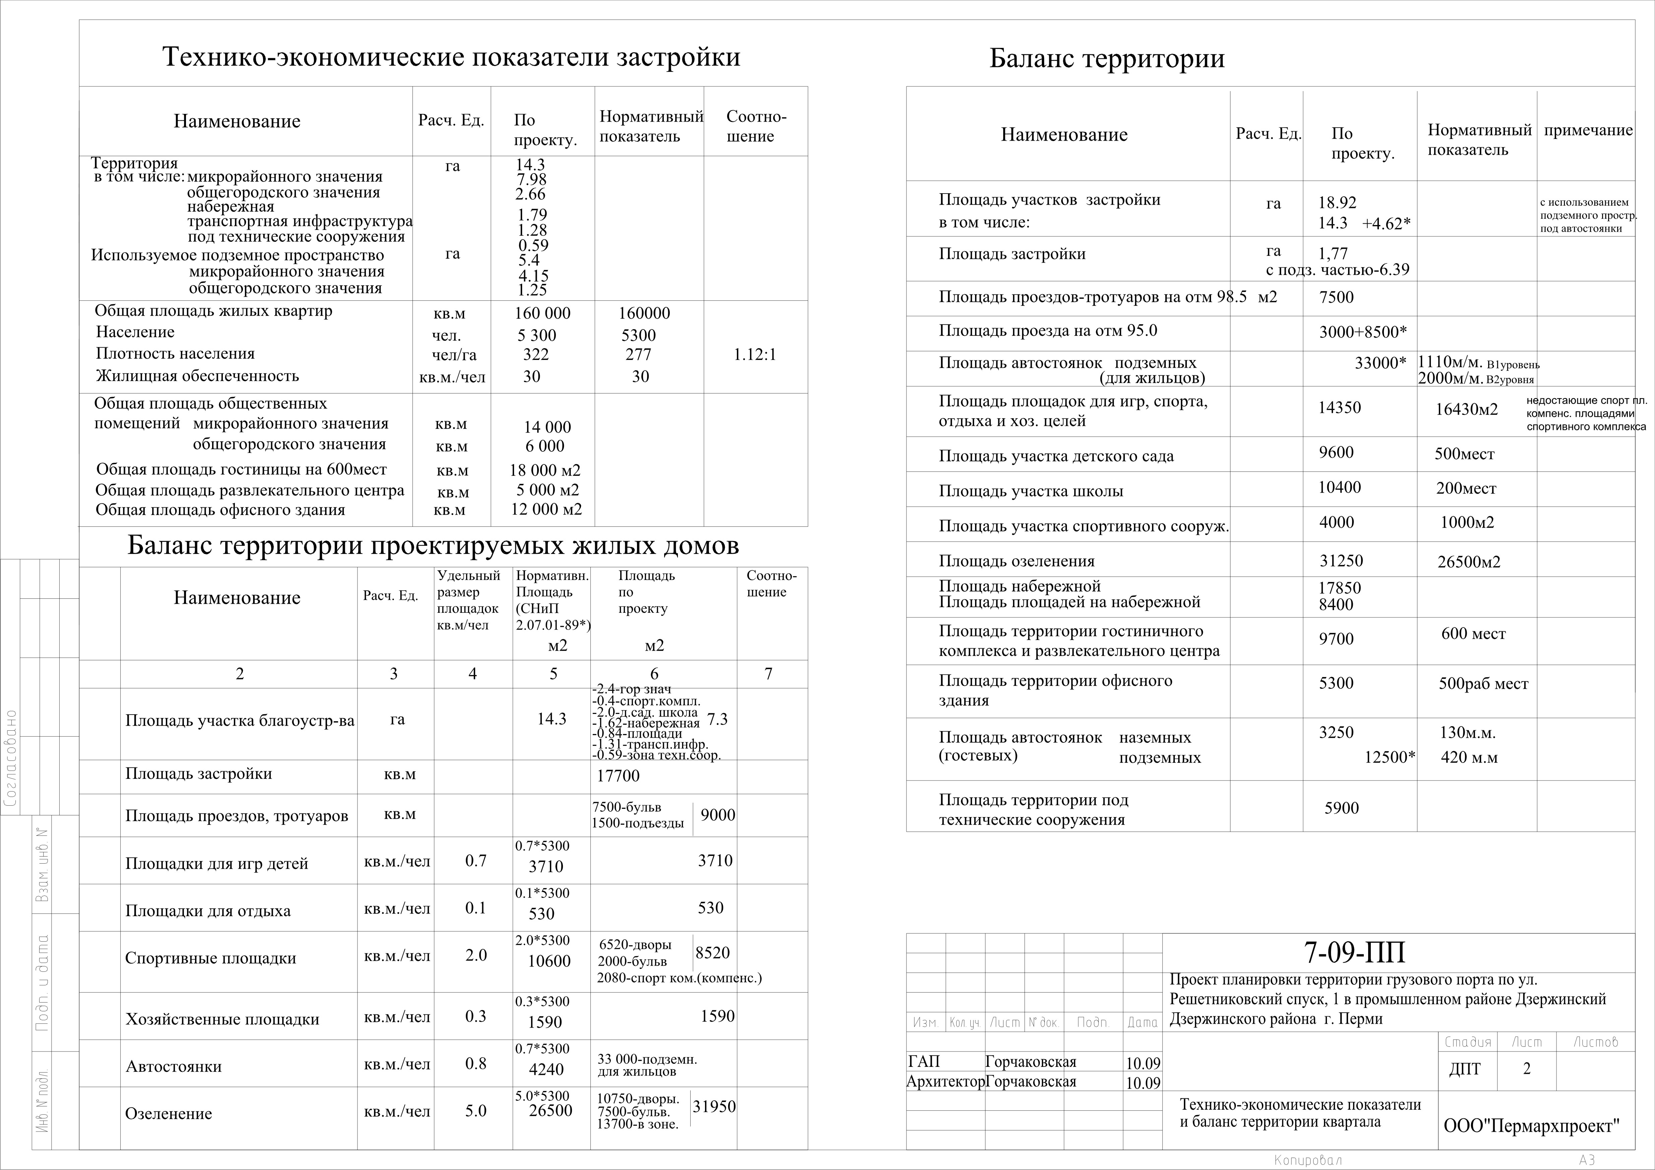
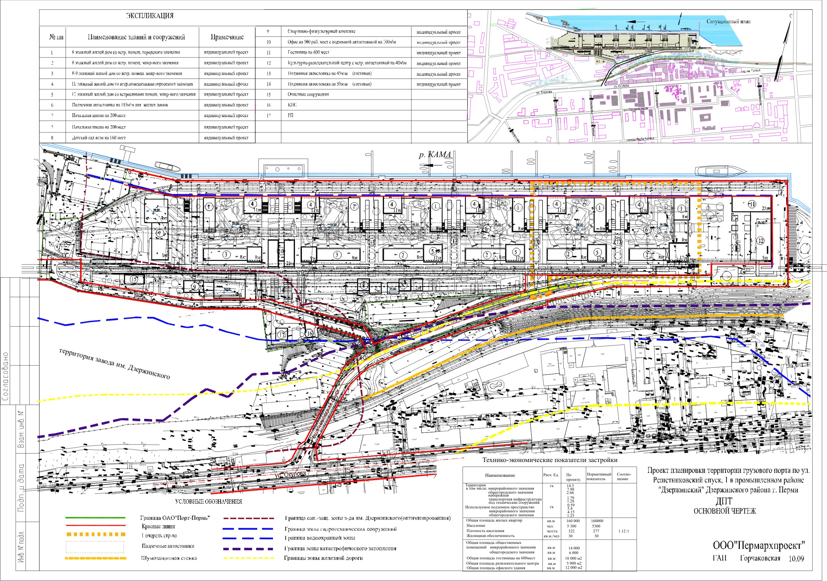
УТВЕРЖДЕНО
постановлением
администрации города
от 12.05.2010 № 250
УТВЕРЖДЕНО
постановлением
администрации города
от 28.04.2010 № 216
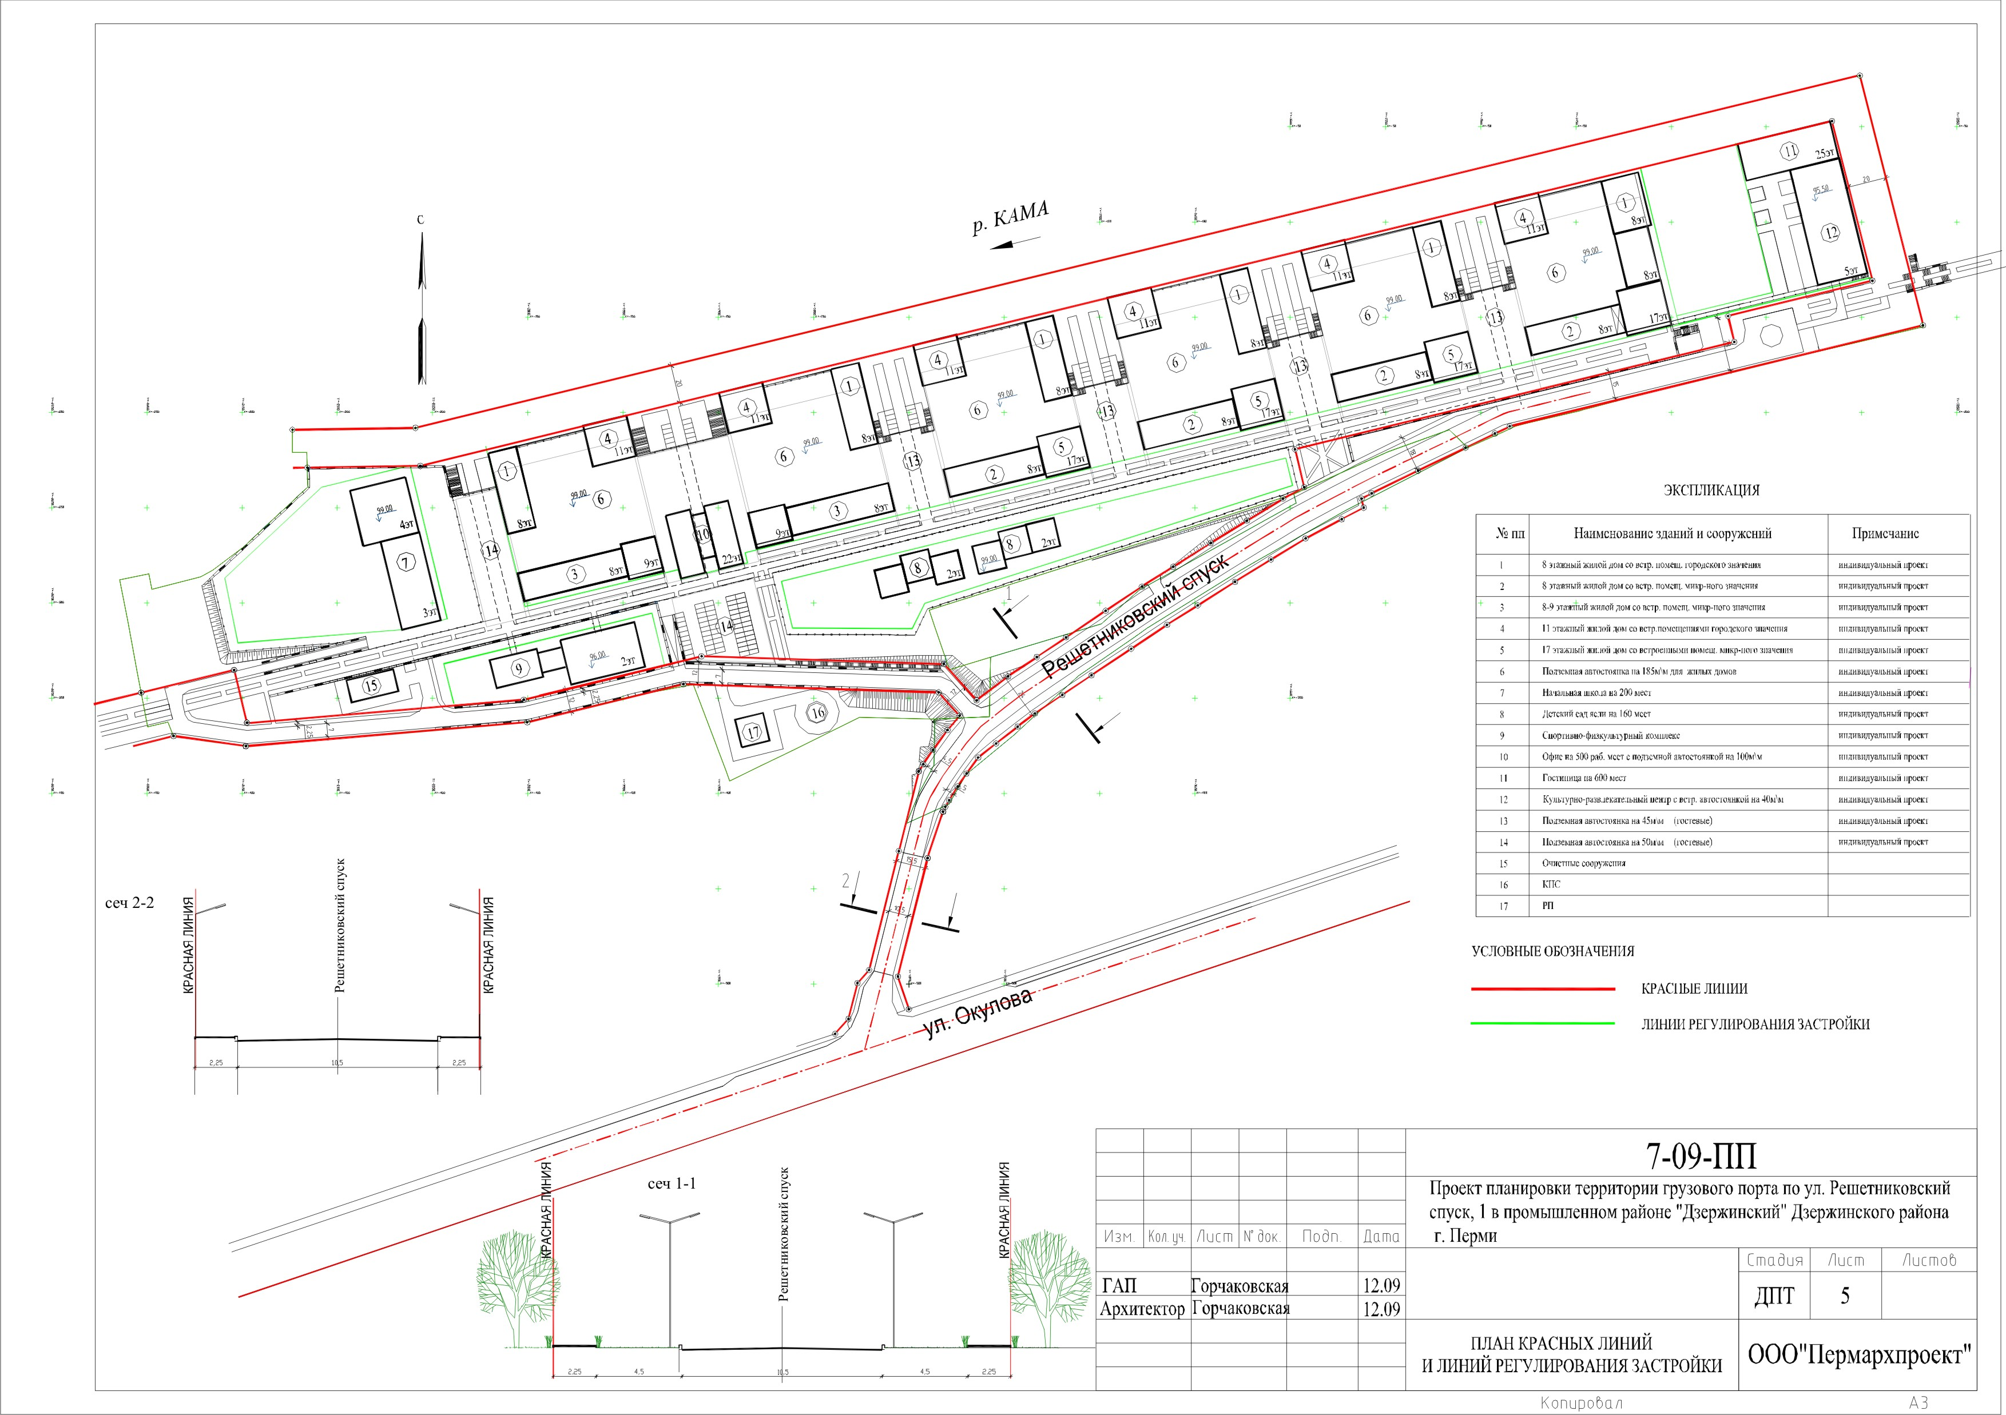
УТВЕРЖДЕНО
постановлением
администрации города
от 12.05.2010 № 250

